**De tijd staat niet stil.**

Hallo, zo dadelijk gaan jullie een kleine ‘toets’ doen. Maak je geen zorgen als je iets niet weet, je zal alle antwoorden in dit thema te weten komen.

1. Wat een klok of een uurwerk is hoeven we aan jou zeker niet meer uit te leggen. Lang geleden was dit wel anders. Toen kenden de mensen deze instrumenten om de tijd te bepalen nog niet.

Kan jij het eerste instrument aanduiden dat gebruikt werd om de tijd te meten ?

De schaduwmeter

Het uurwerk

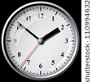

De klokradio

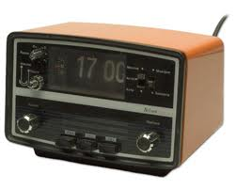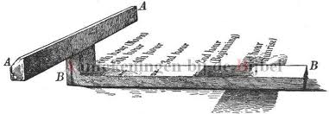

1. Hieronder staan vier namen van meetinstrumenten.

Met welk instrument kan je de tijd NIET meten?

Duid het juiste antwoord aan.

1. Zonnewijzer
2. Zandloper
3. Hartslagmeter
4. Waterklok
5. Wat is een obelisk?
6. Dat is de naam van een ster.
7. Dat is de vriend van Asterix.
8. Dat is een zonnewijzer.
9. Dat is de naam van een planeet
10. Een zonnewijzer is een oud instrument om de tijd te meten.

Wat zijn volgens jou nadelen van dit instrument?

Duid het juiste antwoord aan.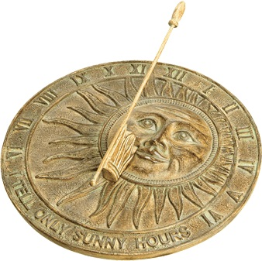

1. Zonnewijzers zijn heel duur.
2. Zonnewijzers verbruiken veel energie.
3. Zonnewijzers werken niet bij slecht weer.
4. Zonnewijzers kan je niet zelf maken.

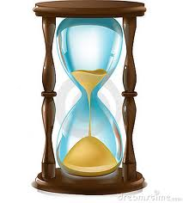

1. Wat heb je nodig bij het maken van een zandloper?

Duid het juiste antwoord aan.

1. zand uit een zandbak
2. een lange stok
3. fijn gemalen eierschaal
4. water

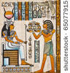**De eerste tijdmeters**

*Doorheen de jaren zijn de tijdinstrumenten steeds veranderd. Elke keer werden ze een beetje beter. De Oude Egyptenaren waren de eerste mensen die een instrument hadden uitgevonden om de tijd te meten. Zij hadden opgemerkt dat de schaduwen van de zon zich doorheen de dag verplaatsen omdat de zon zich ook doorheen de dag verplaatst. Om te kunnen meten hoe traag of hoe snel dit ging maakten de Oude Egyptenaren een eerste klok.*

*Lees alles zeer aandachtig en schrijf enkele woorden op in je notitieboekje.*

***DE SCHADUWKLOK***

*Deze* ***eerste klok*** *is de schaduwklok. De schaduwklok had* ***de vorm van een T****. De schaduw van de klok viel op de het langste deel van de T. Door te kijken hoe ver de schaduw reikte op het langste deel van de T en telkens* ***een streepje*** *te* ***trekken****, kon men de tijd bepalen.*

**

*Lees alles zeer aandachtig en schrijf enkele woorden op in je notitieboekje.*

***DE ZONNEWIJZER***

*Na de schaduwklok werd de zonnewijzer uitgevonden.*

*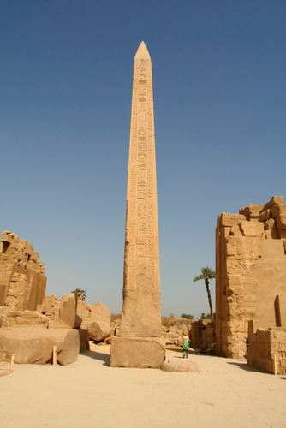Een zonnewijzer bestaat uit* ***een plat vlak of een schijf met lijntjes*** *opgetekend. Elk lijntje komt overeen met een* ***tijdstip van de dag****. Op de schijf staat ook* ***een schuine staaf of stok*** *waardoor er* ***een schaduw*** *op de lijntjes kan vallen. Als dus de zon doorheen de dag van plaats verandert, verandert ook de schaduw van de staaf. Er bestaan hele grote onhandige zonnewijzers. Die noemen we* ***obelisken.***

*Hier op de foto zie je een obelisk uit Karnak in Egypte.*

***DE ZONNEWIJZER***

*Zonnewijzers in de vorm van een obelisk kan je vinden in vele andere landen en steden over de wereld zoals je kan zien op de foto’s..*

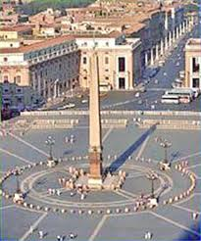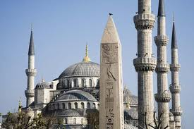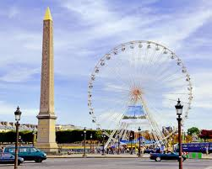

*Parijs, Frankrijk Istanbul, Turkije Rome, Italië*

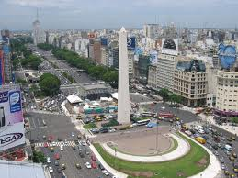

*Buenos Aires, Argentinië*

*Misschien kan je er zelf ook nog een paar zoeken?*

*Lees alles zeer aandachtig en schrijf enkele woorden op in je notitieboekje.*

***DE ZONNEWIJZER***

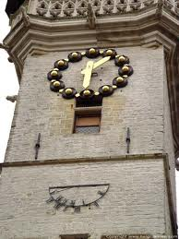

*In België staan geen obelisken. Wat je wel op vele plaatsen in ons land kan vinden zijn* ***zonnewijzers*** *in de vorm van een platte schijf. Deze zonnewijzers zie je meestal* ***aan hoge gebouwen en kerken****. Zoals je hier op de foto kan zien. Dit is een zonnewijzer op het stadhuis van de stad Aalst.*

*Je kan trouwens in Brussel een heel moderne zonnewijzer van het jaar 2003 gaan bewonderen.*

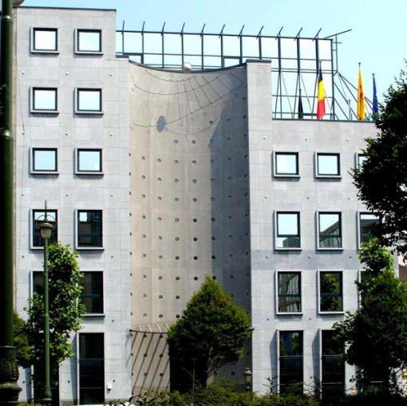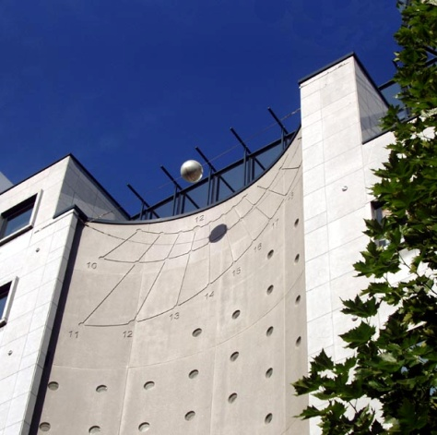

*Brussel, op de Boudewijn I-laan*

*Lees alles zeer aandachtig en schrijf enkele woorden op in je notitieboekje.*

***DE WATERKLOK***

*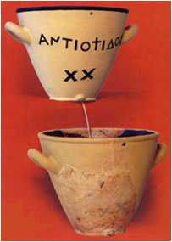 Er bestonden* ***veel verschillende vormen*** *van waterklokken.*

*De waterklok was niet meer dan* ***een vaas of een pot met onderaan een gaatje*** *in. De waterklok werd gevuld met water. Het water druppelde langzaam door de kleine opening en het water kwam terecht in een vat. In het vat was een urenschaal aangebracht. Aan de hoogte van het water in dat vat kon je dus aflezen hoeveel tijd er voorbij was. Hoe hoger het water in het vat, hoe meer tijd er voorbij was gegaan. Hoe lager het water in het vat hoe minder tijd er was voorbij gegaan.*

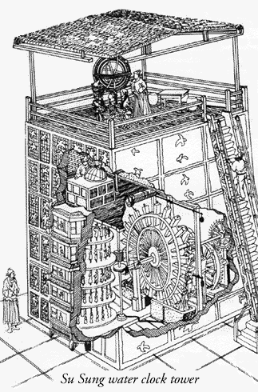

*Deze klokken werden vaak gebruikt om* ***de spreektijd van een advocaat bij de rechtbank*** *te meten. Vele voorbeelden van waterklokken komen uit het Oude Egypte en Griekenland, maar ook Irak en China hadden waterklokken. Eén van de bekendste is de waterklok uit Peking in China die je op de afbeeldingen kan zien.*

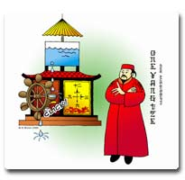

*Lees alles zeer aandachtig en schrijf enkele woorden op in je notitieboekje.*

**DE KAARSKLOK**

*Nog voordat de zandloper werd uitgevonden gebruikten de mensen een kaarsklok. De kaarskok was een* ***heel eenvoudig instrument*** *om de tijd af te lezen. Het enige wat men nodig had was een kaars. Op de kaars stonden* ***streepjes****. Telkens de kaars een streepje korter werd, was er ongeveer een uur voorbij gegaan. Eenmaal de kaars was opgebrand werd er een volgende kaars gebruikt. Maar de ene kaars brandde soms sneller op dan de andere, waardoor de kaarsklok* ***geen nauwkeurig instrument*** *bleek te zijn.*

**DE ZANDLOPER**

*De zandloper bestaat uit* ***2 glazen flessen*** *die met hun hals verbonden zijn met elkaar. In het bovenste gedeelte zit het zand. Het zand glijdt langzaam naar benden in de onderste fles. Als het bovenste gedeelte leeg is, dan is er een bepaalde tijd om. De naam ‘zandloper’ is eigenlijk niet echt goed gekozen, want hij was niet gevuld met zand. Echt zand was veel te grof en kon niet door de hals glijden. De zandloper was meestal gevuld met* ***gemalen eierschaal****.*

*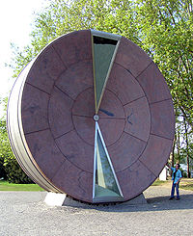We gebruiken de zandloper nog steeds vaak en op verschillende manieren. Bij het spelen van spelletjes, bij het koken van een eitje, als symbool op de computer, om je tanden te poetsen, in de sauna,…*

*In Boedapest, de hoofdstad van Hongarije (zie afbeelding) kan je een heel groot zandwiel bewonderen.*

*Dit zandwiel is* ***de grootste zandloper ter wereld****! De doorsnede is wel 8 meter breed. Het duurt precies één jaar voordat al het zand is doorgelopen. Op Nieuwjaar wordt de zandloper omgedraaid. Dat moet nogal een werk zijn!*

**Is het nu 1,2,3 of …?**

*Hebben jullie alles begrepen? Heb je ook iets opgeschreven in je notitieboekje? Dan komt de volgende opdracht eraan.*

*Welke woorden horen bij de tijdinstrumenten. Sleep de woorden naar de tijdinstrumenten. Let op, er is een tijdinstrument bij waar jullie nog niets over hebben gelezen. Maar ook dit instrument kan je vinden als je goed kijkt en nadenkt.*

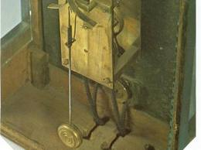

|  |
| --- |
| *stok - platte schijf* |
| *onhandig groot - schaduw* |
| *kan bevriezen – verschillende vormen* |
| *vuur – niet nauwkeurig* |
| *eierschaal – spelletje* |
| *wijzers – mechanisch* |

**

**

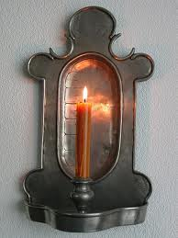

Feedback

Bij alles juist: **Dat heb jij schitterend gedaan!**

Bij eerste poging: **Neen, dit is niet helemaal juist. Probeer het nog eens.**

Bij tweede poging: **Geen probleem als je het nog niet allemaal juist hebt.**

**Tijd om iets te maken.**

1. *Opgelet jullie gaan straks een tijdinstrument moeten kiezen. Jullie krijgen van elk instrument de benodigdheden. Dat wil zeggen de dingen die je nodig hebt om dit instrument te maken. Je kan kiezen uit:*
2. *Een waterklok*
3. *Een zonnewijzer*
4. *Een zandloper*

***Benodigdheden:***

*een lange stok, een schijf of vlak om de uren van de dag op aan te duiden (Dit kan evengoed gewoon op de grond van de speelplaats), een krijtje om de uren op de grond aan te duiden*

*Welk tijdinstrument kan je hiermee maken denk je?*

1. *Een waterklok*
2. *Een zonnewijzer*
3. *Een zandloper*

*Feedback bij juist antwoord:* ***Goed zo dat heb je prima geraden.***

*Feedback bij fout antwoord :* ***Neen, het gaat hier over de zonnewijzer.***

***Benodigdheden:***

*2 flessen met doppen, stevige plakband om de flessen aan elkaar vast te maken, een nagel om fijne gaatjes in de doppen te maken, een hamer om de nagel door de doppen te slaan, fijn zand, een chronometer of een uurwerk met een secondewijzer*

*Welk tijdinstrument kan je hiermee maken denk je?*

1. *Een waterklok*
2. *Een zonnewijzer*
3. *Een zandloper*

*Feedback bij juist antwoord:* ***Mooi zo.***

*Feedback bij fout antwoord :* ***Oei, dit zijn de dingen die je nodig hebt voor een zandloper.***

***Benodigdheden:***

*een leeg conservenblik met een gaatje in, een glazen bokaal om het water op te vangen, een hamer om een gaatje te maken in het conservenblik, een nagel om het gaatje te maken in het conservenblik, een stift om de uren aan te duiden op de glazen bokaal, water, een horloge om de tijd aan te duiden.*

*Welk tijdinstrument kan je hiermee maken denk je?*

1. *Een waterklok*
2. *Een zonnewijzer*
3. *Een zandloper*

*Feedback bij juist antwoord:* ***Ja, dat is helemaal juist.***

*Feedback bij fout antwoord :* ***Ai, dat is niet juist. Het juiste antwoord is de waterklok.***

1. Kies nu één van de drie tijdinstrumenten en schrijf de naam van je gekozen instrument in je tekstbox.

Kan je nu in je tekstbox opschrijven hoe je dit instrument zou maken? Schrijf op wat je dan moet doen.

*Feedback* ***Je hebt dit heel goed geprobeerd. Misschien kan je thuis of in de klas eens proberen of je tijdsmeter echt werkt.***

Mooi zo, je hebt het thema helemaal afgewerkt. Nu gaan we eens kijken met een korte toets wat je hebt bijgeleerd.



1. Waarvoor dient dit?

Duid het juiste antwoord aan.

1. Om je huis mee te versieren
2. Dit werd vroeger gebruikt als verlichting.
3. Dit is een klok om de tijd mee te meten.

*Feedback*

*Feedback juiste antwoord:* ***Goed gedaan, doe maar verder.***

*Feedback foute antwoord:* ***Jammer, maar dit is de kaarsklok en werd gebruikt om de tijd te meten***

1. Hieronder staan vier namen van meetinstrumenten.

Met welk meetinstrument kan je de tijd meten?

Duid het juiste antwoord aan.

1. Zonnewijzer
2. Thermometer
3. Hartslagmeter
4. Pluviometer

***Feedback***

*Feedback juiste antwoord:* ***Prima, doe maar verder.***

*Feedback foute antwoord:* ***Jammer, maar het juiste antwoord is ”* Een zonnewijzer” Alle andere instrumenten meten geen tijd.**

1. Wat zijn volgens jou nadelen van de waterklok?

Duid het juiste antwoord aan.

1. Waterklokken zijn heel ingewikkelde instrumenten.
2. Waterklokken kunnen bevriezen bij winterweer.
3. Waterkokken meten preciezer dan zonnewijzers.
4. Waterklokken zijn duur.

*Feedback*

*Feedback juiste antwoord:* ***Prima, doe maar verder.***

*Feedback foute antwoord:* ***Jammer, maar het juiste antwoord is”* Waterkokken kunnen bevriezen bij winterweer.”**

1. Wat heb je nodig om een ECHTE zandloper te maken?

Duid het juiste antwoord aan.

1. zand uit een zandbak
2. een lange stok
3. fijn gemalen eierschaal
4. water

*Feedback*

*Feedback juiste antwoord:* ***Prima gedaan.***

*Feedback foute antwoord:* ***Jammer, maar het juiste antwoord is”* Fijn gemalen eierschaal.”**

1. Wat is dit?
2. Een flatgebouw
3. Een raket
4. Een begraafplaats
5. Een zonnewijzer

*Feedback*

*Feedback juiste antwoord:* ***Goed zo. Dit was de laatste vraag.***

*Feedback foute antwoord:* ***Jammer, maar het juiste antwoord is”* Een zonnewijzer.” Deze grote zonnewijzers noemen we obelisken en die kan je op vele plaatsen in de wereld vinden.**